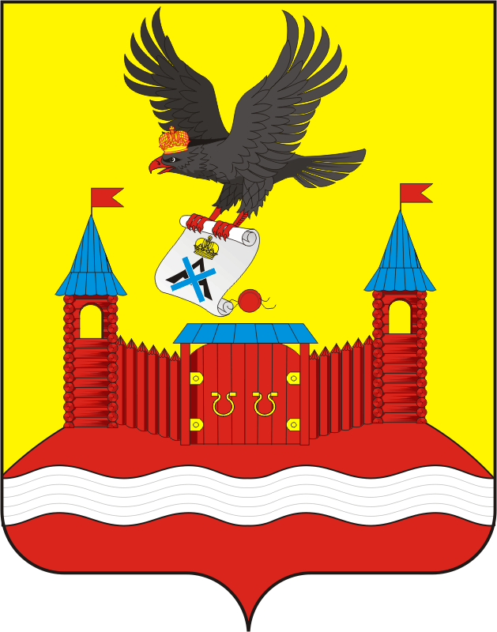

СОВЕТ ДЕПУТАТОВ МУНИЦИПАЛЬНОГО ОБРАЗОВАНИЯ НОВОЧЕРКАССКИЙ СЕЛЬСОВЕТ САРАКТАШСКОГО РАЙОНА ОРЕНБУРГСКОЙ ОБЛАСТИ
ТРЕТИЙ СОЗЫВ

РЕШЕНИЕ
Сорок четвертого заседания Совета депутатов
муниципального образования Новочеркасский сельсовет
третьего созыва

20.03.2020 с. Новочеркасск № 192

О ежегодном отчёте главы муниципального образования Новочеркасский сельсовет Саракташского района Оренбургской области о результатах своей деятельности и деятельности администрации сельсовета
за 2019 год

В соответствии с Федеральным законом от 6 октября 2003 года №131-ФЗ «Об общих принципах организации местного самоуправления в Российской Федерации", Уставом муниципального образования Новочеркасский сельсовет, заслушав ежегодный отчёт о результатах своей деятельности, деятельности администрации сельсовета за 2019 год главы муниципального образования Новочеркасский сельсовет Суюндукова Нура Фаткулбаяновича, Совет депутатов Новочеркасского сельсовета

Р Е Ш И Л :

1. Утвердить ежегодный отчёт главы муниципального образования Новочеркасский сельсовет Саракташского района Оренбургской области Суюндукова Нура Фаткулбаяновича о результатах своей деятельности, деятельности администрации сельсовета за 2019 год согласно приложению.

2. Признать деятельность главы муниципального образования Новочеркасский сельсовет Саракташского района Оренбургской области Суюндукова Нура Фаткулбаяновича за 2019 год удовлетворительной.

3. Контроль за исполнением настоящего решения возложить на постоянную комиссию по бюджетной, налоговой и финансовой политике, собственности, торговле, экономическим вопросам (Закирова Р.Г.).
4. Настоящее решение вступает в силу со дня подписания, подлежит обнародованию на территории сельского поселения и размещению на официальном сайте администрации сельсовета.

Председатель Совета депутатов Н.Ф.Суюндуков
Глава муниципального образования
Новочеркасский сельсовет

